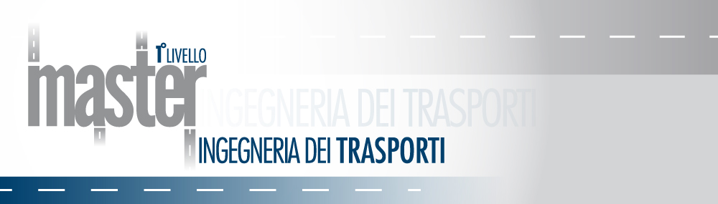
INCONTRO CON LE IMPRESE
30 maggio 2016
DIIES, Università Mediterranea di Reggio Calabria
LAST, Plesso di ingegneria, II piano - edificio principale, Feo di Vito, Reggio Calabria

Lunedì 30 maggio alle 9.00, presso il Laboratorio di Analisi dei Sistemi di Trasporto (LAST) dell’Università Mediterranea di Reggio Calabria, nell’ambito delle attività del Master in “Ingegneria dei Trasporti” si svolgerà un incontro con le imprese che hanno manifestato interesse alle tematiche trattate nel master.
L'evento è un’occasione di confronto pubblico sulle tematiche di trasporti e logistica fra studenti, docenti e mondo imprenditoriale.

PROGRAMMA LAVORI
9:00 – 9:30. Introduzione lavori
Direttore del DIIES, prof. Giacomo Messina
Direttore del Master, prof. Domenico Gattuso

9:30 – 10:30. Presentazione delle aziende
Interventi rappresentanti aziendali

10:30 – 12:00. Dibattito
Confronto studenti – aziende

